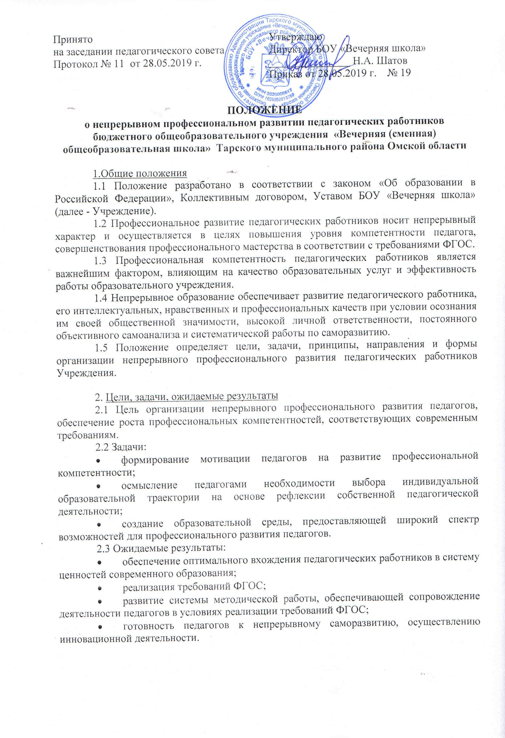

3. Система организации непрерывного профессионального развития педагогов Учреждения
3.1 Профессиональное развитие педагогов учреждения предполагает интеграцию формального, неформального и информального образования и осуществления на четырёх организационных уровнях: самообразование, школьный уровень, муниципальный и региональный.
3.2 Самообразование как форма профессионального развития предполагает самостоятельную деятельность педагога в рамках методической темы. Разработку программы профессионального развития, самоанализа по результатам учебного года, создание «Портфолио педагога».
3.3 Система непрерывного профессионального развития педагогов на школьном уровне организована на основе деятельностного подхода, охватывает основные направления методической работы, включает индивидуальные, групповые и коллективные формы организации деятельности:
- консультации, мастер-классы, выставки, семинары, практикумы, консилиумы, педагогические советы, творческие мастерские, конкурсы, методические и предметные недели, открытые уроки;
- участие педагогов в деятельности методического совета и временных творческих групп;
- организация сетевого профессионального взаимодействия;
- выявление эффективных педагогических практик и обобщение опыта педагогов;
- инновационная деятельность (разработка, апробация программ, технологий, методик);
- презентация результатов педагогической деятельности (публикации, обмен опытом, творческие отчёты и др.);
- мониторинг эффективности педагогической деятельности;
- планирование курсовой подготовки учителей;
- подготовка педагогов к прохождению аттестации;
- аттестация педагогических работников на соответствие занимаемой должности.
3.4 Непрерывное профессиональное образование педагогов на муниципальном уровне осуществляется в форме предметно-методических и тематических семинаров, вебинаров, конкурсов, педагогических чтений, мастер-классов, единых методических дней, учебно-методических объединений, проблемных групп и профессиональных сообществ.
3.5 На реальном уровне проходит курсовая подготовка педагогов по программам профессионального образования, аттестация педагогических работников, научно-практические конференции, профессиональные конкурсы.
3.6 Согласно федеральному закону №273-ФЗ «Об образовании в Российской Федерации» (п.2 ч.5 ст.47), педагогические работники имеют право на дополнительное профессиональное образование по профилю педагогической деятельности не реже чем один раз в три года.

4. Управление непрерывным профессиональным развитием педагогов Учреждения.
4.1 Администрация Учреждения осуществляет планирование деятельности по профессиональному развитию педагогов, отвечает за реализацию программы образовательной деятельности, осуществляет внутришкольный контроль и мониторинг эффективности педагогической деятельности, координирует взаимодействие с муниципальной методической службой и образовательными учреждениями системы дополнительного профессионального образования, принимает управленческие решения.
4.2 Заместитель директора по УР организует методическую работу, координирует методическое сопровождение инновационных процессов в Учреждении, обобщает и распространяет передовой педагогический опыт, осуществляет контроль реализации программ профессионального развития педагогов, курирует деятельность методических объединений и временных творческих групп, отвечает за организацию курсовой подготовки и аттестацию учителей.
4.3 Руководители временных творческих групп организуют совместную деятельность членов педагогического коллектива по актуальным проблемам профессионального развития, отвечают за выполнение технических заданий, подготовку отчетов, оказывает поддержку педагогам в вопросах взаимодействия и самообразования.
4.4 Учителя Учреждения осуществляют самостоятельную деятельность в рамках самообразования, разрабатывают программу профессионального развития (ПРИЛОЖЕНИЕ 1), формируют собственную методическую систему, принимают участие в методических событиях разных уровней, участвуют в конкурсах профессионального мастерства, создают «Портфолио педагога», составляют самоанализ деятельности по результатам учебного года и подвергают коррекции программу профессионального развития своевременно проходят курсовую подготовку и аттестацию.

5. Порядок внесения изменений в положение.
5.1 Изменения в данное положение вносятся в связи с поступлением новых нормативных документов, необходимостью пересмотра положения в связи с изменением условий образовательного процесса и по иным причинам.
5.2 Изменения рассматриваются и принимаются на заседании педагогического совета и утверждается приказом директора Учреждения.

ПРИЛОЖЕНИЕ 1

Структура программы профессионального развития педагога

Примерная модель индивидуальной программы профессионального саморазвития (ППСР) педагога

Разработке ППСР предшествует диагностика, позволяющая педагогу выявить свои профессиональные затруднения и образовательные потребности. В ПРИЛОЖЕНИИ 3, в качестве примера, приведена анкета для выявления проблемных зон педагога в условиях Профстандарта педагога.

Блок ППСР | Структурные элементы ППСР
Титульный лист | Наименование образовательной организации, наименование «ППСР на _______гг.», ФИО, занимаемая должность, квалификационная категория, город, год разработки
Информационная карта | Наименование программы, место реализации программы, ФИО автора, преподаваемые предметы, стаж работы по занимаемой должности, образование, квалификационная категория, срок аттестации, повышение квалификации/переподготовка, руководитель программы (наставник, заместитель директора, методист, тьютор (если есть) др.
Пояснительная записка | - актуальность ППСР (характер запроса на содержание образования со стороны государства, общества, работодателя (в соответствии с ООП и программой развития образовательной организации),  - обоснование профессиональных затруднений на основе диагностики;  - цель, задачи, способы их достижения;  - необходимые условия для непрерывного профессионального образования
Механизм реализации ППСР | План-график профессионального саморазвития педагога (ПРИЛОЖЕНИЕ 2)
Предполагаемые результаты реализации ППСР | - предполагаемые результаты профессионального саморазвития  - эффекты для повышения качества образования обучающихся  - эффекты для микросоциума (коллектива), развития ОО
Портфолио педагога | - банк педагогического опыта (разработки открытых уроков, мероприятий, предметных недель)  - аттестационные материалы учителя  - документы подтверждающие участие в конкурсах профессионального мастерства, справки. Удостоверения по повышению квалификации и участию в методических мероприятиях.

ПРИЛОЖЕНИЕ 2
План-график профессионального саморазвития педагога
на ____________ годы

Формы профессионального саморазвития | Планируемые мероприятия /годы
Формы профессионального саморазвития | 2019 | 2020 | 2021
Методическая тема
Изучение законодательной и нормативной правовой базы
Освоение инновационного педагогического опыта (изучение, апробация образовательной технологии)
Курсовая подготовка (переподготовка)
Разработка программно-методических, учебно-дидактических материалов, цифровых образовательных
Участие в семинарах, вебинарах, тренингах, конференциях, в деятельности творческих лабораторий, временных проектных командах, сетевых сообществах, региональных и федеральных инновационных площадках и т.п.
Подготовка к участию в мониторинге по определению уровня профессиональной компетентности педагога
Участие в конкурсах профессионального мастерства
Трансляция педагогического опыта в профессиональной среде (мастер-классы, открытые уроки, публикации, доклады на научно-практических конференциях и т.п.)
Руководство профессиональными педагогическими сообществами, наставничество (тьюторство)
Взаимодействие с социальными партнерами
Подготовка к прохождению аттестационных процедур, в том числе поддержка в актуальном состоянии личного интернет-ресурса
Другие формы профессионального саморазвития

ПРИЛОЖЕНИЕ 3

Анкета

на выявление проблемных зон

готовности педагога к введению Профстандарта педагога

Уважаемый коллега! Содержание анкеты отражает наиболее актуальные проблемы, требующие включения в содержание программ повышения квалификации и планов мероприятий по методическому сопровождению профессионального саморазвития педагогов в связи с вступлением в силу Профессионального стандарта педагога (утв. приказом Министерства труда и социальной защиты РФ № 544н от 18 октября 2013 года «Об утверждении профессионального стандарта «Педагог (педагогическая деятельность в сфере дошкольного, начального общего, основного общего, среднего общего образования) (воспитатель, учитель)»).

Просим Вас оценить свое владение включенными в содержание анкеты компетенциями, используя один из вариантов ответа: «да» или «нет».

Разделы и вопросы анкеты | Да | Нет
Трудовая функция: обучение
Трудовые действия
Разработка и реализация программы учебной дисциплины
Планирование и проведение учебных занятий
Систематический анализ эффективности учебных занятий и подходов к обучению
Формирование УУД
Формирование мотивации к обучению
Необходимые умения
Использовать и апробировать специальные подходы к обучению в целях включения в образовательный процесс всех обучающихся, в том числе с особыми потребностями в образовании: обучающихся, проявивших выдающиеся способности; обучающихся, для которых русский язык не является родным, обучающихся с ОВЗ
Организовывать различные виды внеурочной деятельности:
игровую;
учебно-исследовательскую;
художественно-продуктивную;
культурно-досуговую
Необходимые знания
Пути достижения образовательных результатов
Способы оценки результатов
Основные принципы деятельностного подхода
Приемы современных педагогических технологий
Трудовая функция: воспитательная деятельность
Трудовые действия
Регулирование поведения обучающихся для обеспечения безопасной образовательной среды
Проектирование и реализация образовательных программ
Формирование толерантности и навыков в изменяющейся поликультурной среде
Необходимые умения
Общаться с детьми, признавать их достоинство, понимая и принимая их
Анализировать реальное состояние дел в учебной группе, поддерживать в детском коллективе деловую, дружелюбную атмосферу
Защищать достоинство и интересы обучающихся, помогать детям, оказавшимся в конфликтной ситуации и /или неблагоприятных условиях
Необходимые знания
Основы законодательства РФ:
о правах ребенка;
законы в сфере образования;
ФГОС
Основы:
психодидактики;
поликультурного образования;
закономерностей поведения в социальных сетях
Трудовая функция: развивающая деятельность
Трудовые действия
Выявление в ходе наблюдения поведенческих и личностных проблем обучающихся, связанных с особенностями их развития
Формирование и реализация:
Программ развития УУД;
Образцов и ценностей социального поведения;
Навыков поведения в мире виртуальной реакции и соцсетях;
Формирование толерантности и позитивных образцов поликультурного общения
Необходимые умения
Оценка параметров и проектирование психологически безопасной и комфортной образовательной среды
Применения инструментария и методов диагностики и оценки показателей уровня и динамики развития ребенка
Освоение и применение психолого-педагогических технологий (в т.ч. инклюзивных), необходимых для адресной работы:
с одаренными детьми;
социально уязвимыми детьми;
детьми, попавшими в трудные жизненные ситуации;
детьми-мигрантами;
детьми-сиротами;
детьми с особыми образовательными потребностями (аутисты, дети с синдромом дефицита внимания и гиперреактивностью и др.);
детьми с ОВЗ;
детьми с девиацией поведения;
детьми с зависимостью;
Оказание адресной помощи обучающимся
Основание и адекватное применение специальных технологий и методов, позволяющих проводить коррекционно-развивающую работу
Разработка и реализация:
индивидуальных образовательных маршрутов;
индивидуальных программ развития;
индивидуально-ориентированных образовательных программ с учетом личностных и возрастных особенностей обучающихся
Формирование детско-взрослых сообществ
Необходимые знания
Закономерности формирования детско-взрослых сообществ, их социально-психологических особенностей
Основы психодиагностики и основные признаки отклонения в развитии детей

ПРИЛОЖЕНИЕ 4
Образец титульного листа программы профессионального педагога

Бюджетное образовательное учреждение
«Вечерняя (сменная) общеобразовательная школа»
Тарского муниципального района
Омской области

Утверждено:
на заседании методического совета
протокол № _____от_______________2019
руководитель МС___________________(________)

ПРОГРАММА
ПРОФЕССИОНАЛЬНОГО РАЗВИТИЯ

^{(название программы, тема)}

учителя ________________________
^{(предмет)}
____________________________________________________________
^{(Фамилия, имя, отчество)}

20___ - 20___ г.

г.Тара

